Муниципальное казенное дошкольное образовательное учреждение «Детский сад №10 «Золотой ключик» городского округа «город Кизляр».

**Конспект развлечения в подготовительной группе:**

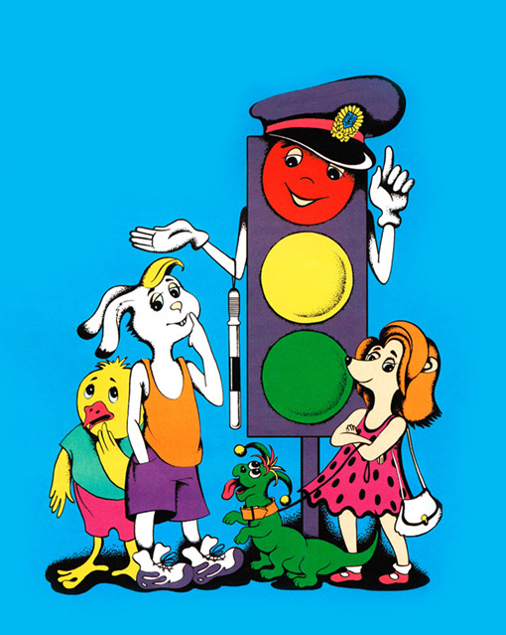

«Веселый светофор»

Инструктор по физической культуре

Швырева Л

**2019г**

**Цель:** формирование у детей сознательного отношения к соблюдению правил дорожного движения.  
**Задачи:**  
• В игровой форме закрепить знания о правилах дорожного движения, дорожных знаках.  
• Углубить знания о правилах поведения на улице. Довести до сознания детей, к чему может привести нарушение правил дорожного движения.  
• Способствовать развитию осторожности, осмотрительности на дорогах.  
• Закреплять умение применять полученные знания в играх и повседневной жизни.  
• Активизировать в речи детей слова на дорожную тематику.  
• Вызвать интерес у детей и доброе отношение друг другу.  
• Воспитывать внимание, сосредоточенность.

**Инвентарь и оборудование.** Дорожные знаки, 2 самоката, 2 детские машинки, 10 кеглей, 22 белые и 22 черные полосы для зебры, 2 руля, костюм светофора, 2 комплекта разрезных картинок. Презентация на тему «Правила дорожного движения». Музыкальный центр и проектор.

***Ход развлечения:***

***Под песню «Правила дорожного движения» дети входят в зал.***

**Физинструктор** Здравствуйте, ребята, здравствуйте уважаемые гости! Сегодня мы с вами поиграем в пешеходов и водителей! Ребята, мы живем в городе, где много машин, перекрестков. И чтобы, не попасть в беду, что нам всем необходимо знать?

**Ответы детей**. Правила дорожного движения

**Физинструктор:** - Правильно - ПДД! А вот как вы их знаете, мы сейчас и проверим!

***Под песню «Веселый светофор» входит Светофор.***

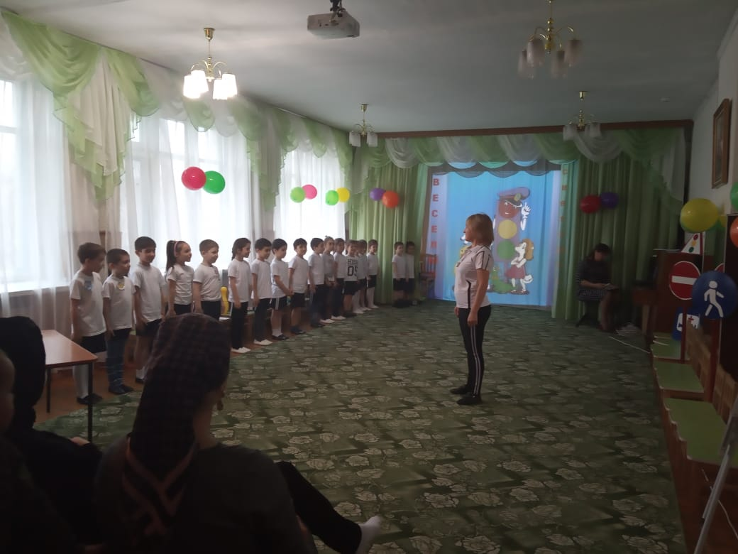 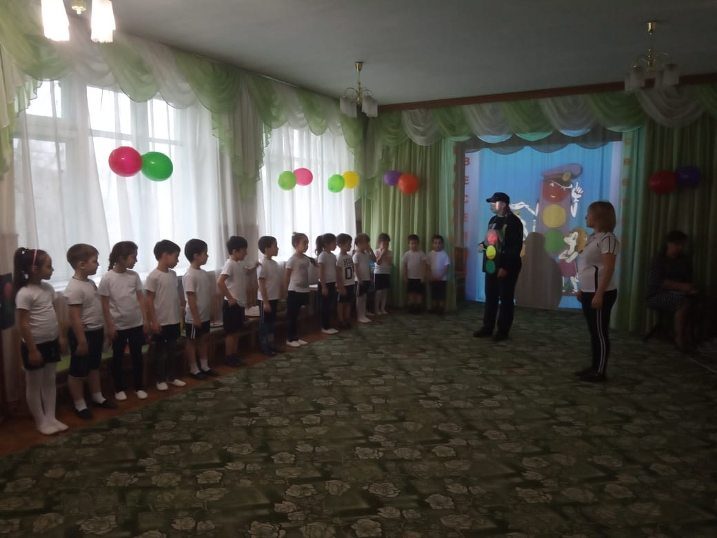

**Светофор** Здравствуйте, дорогие ребята. Вот решил посетить ваш детский сад и посмотреть, как дети подготовительной группы знают правила дорожного движения. Вы скоро пойдете в школу. И вам самим придется переходить дорогу. Хочу проверить, знаете ли вы правила безопасного поведения на дороге. Но прежде, я хочу рассказать вам, когда и где появился первый светофор. Он появился 150 лет назад, (в 1868 году) в Англии в Лондоне. А в нашей стране первый светофор установили 89 лет назад (в 1929 году) в Москве. Всегда цвета в светофоре идут в таком порядке: для лучшей видимости наверху размещён красный сигнал как самый важный и опасный, потом жёлтый, а внизу – зелёный.

**Физинструктор:** Ребята, как вы думаете, почему выбраны именно эти цвета?

***Ответы детей.***

Красный цвет хорошо виден в темноте, тумане. Красный цвет- сигнал опасности, сигнал тревоги. Он самый заметный, виден издалека, его трудно спутать с другим. Поэтому он выбран для самого строгого сигнала, запрещающего движение.

Желтый цвет также хорошо заметен в любую погоду. В тумане его можно принять за красный. Но все равно он будет предупреждать водителя.

Зеленый цвет нельзя спутать с красным или желтым. На светофорах есть козырьки, чтобы сигналы были хорошо видны при ярком солнечном свете.

**Физинструктор:** Как хорошо, что ты пришел к нам в гости. Мы с ребятами приглашаем тебя на наш праздник. Мы проведем соревнования, которые покажут, как наши ребята знают правила дорожного движения. Состязаться сегодня будут две команды: «Пешеходы» и «Водители». Вот только перед соревнованиями надо сделать разминку.

**Светофор** Я знаю веселую разминку «Красный, желтый, зеленый».

***Светофор  показывает сигналы светофора: зелёный свет – дети приседают, жёлтый – хлопают в ладоши и топают, красный – поднимают руки вверх.***

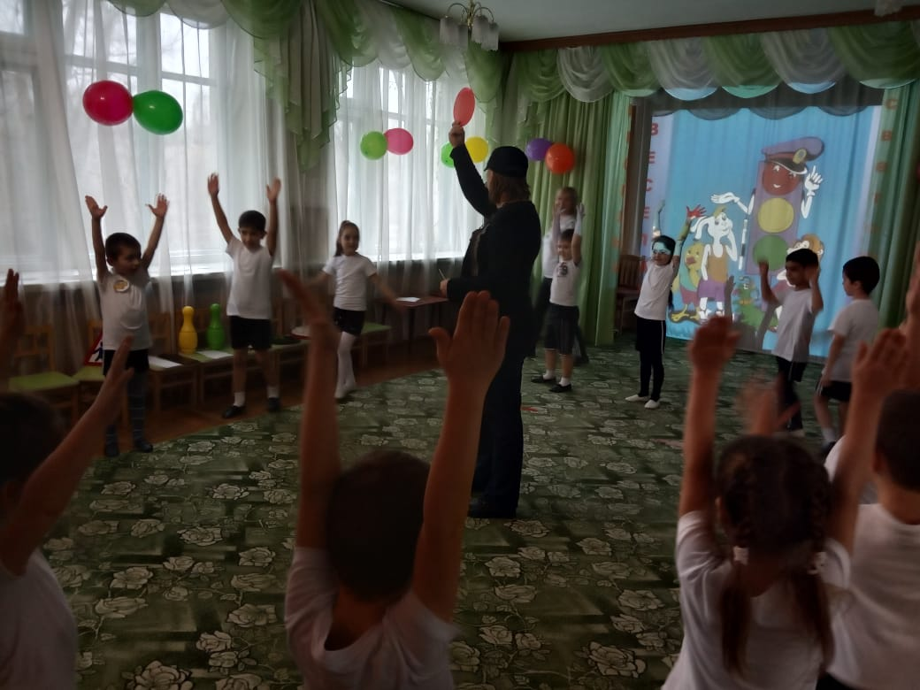 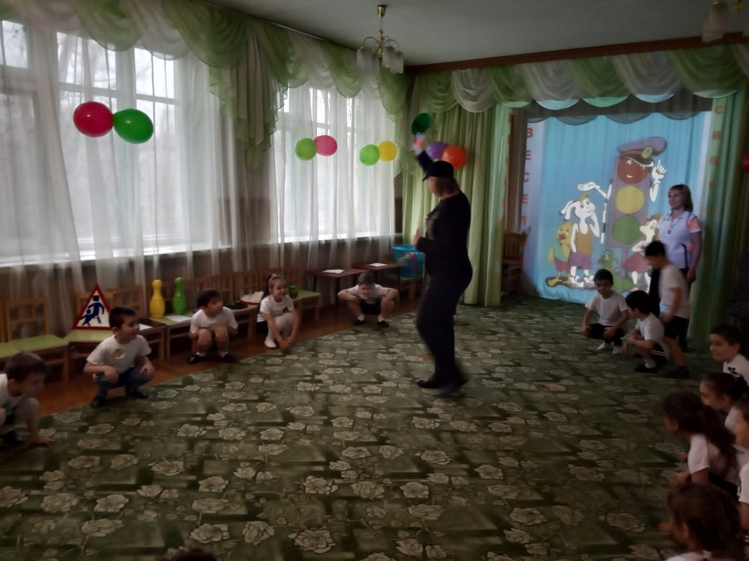

***Перестроение в 2 команды под музыку.***

**Физинструктор:**  А теперь я хочу представить жюри, которое будет оценивать наши соревнования.

**Светофор** Я для вас приготовил маршрутные карты, с помощью которых вы будете выполнять задания за определённое время. За каждое выполненное задание вы будете получать части от огоньков.

***Каждая команды получает по маршрутной карте и начинают выполнять задания по своим станциям, согласно маршрутной карте.***

***Жюри оценивает каждый конкурс.***

**Физинструктор** Я приглашаю наших гостей принять активное участие в наших соревнованиях. А сейчас представление команд.

**Команда «Пешеходы»**

**Наш девиз:**

Мы команда пешеходы

Ходим мы по переходам

В белых полосках дорожка у нас

Зелёный сигнал безопасен для нас.

**Команда «Водители»**

**Наш девиз:**

Мы ребята просто класс

Светофор в друзьях у нас.

Правила мы знаем

Их не нарушаем!

**Физинструктор** 1 конкурс. Предлагаю построить из белых и черных полос пешеходный переход

**Ребенок** Знает маленький народ Пешеходный переход- Знак в полоску белую, Здесь шагаю смело я!

***(Дети друг, за другом передавая эстафету) берут одну полоску белого цвета, добегают до ориентира и кладут её на пол, имитируя «зебру» пешеходного перехода, возвращаются и передают эстафету.***

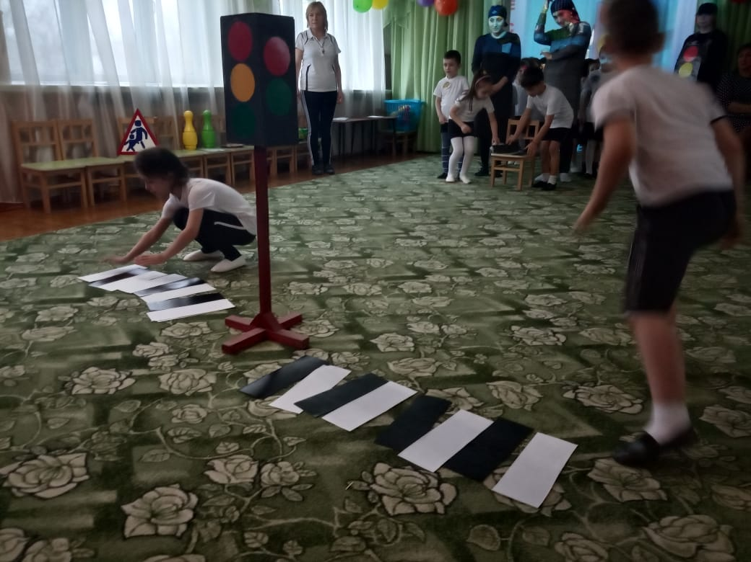 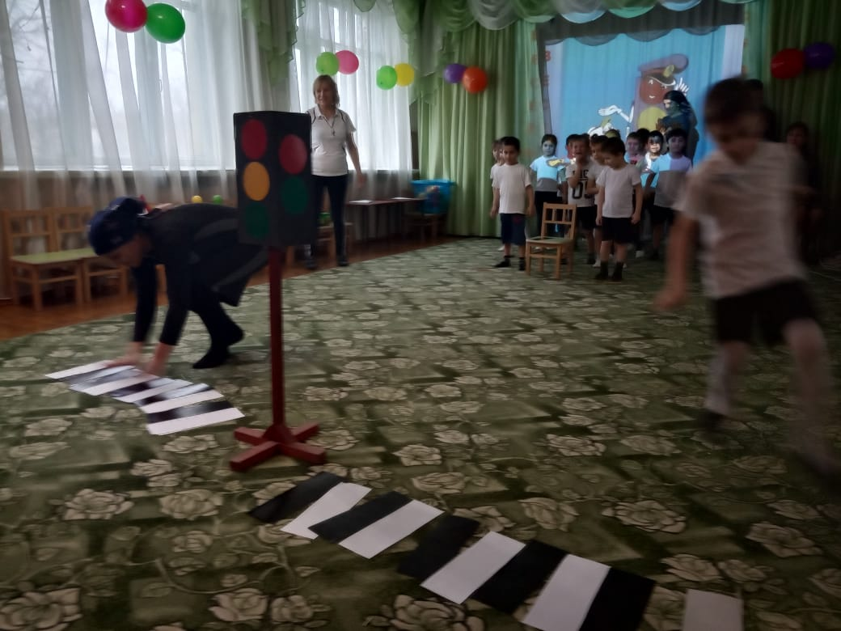

**Жюри подводит итоги.**

**Физинструктор** Следующее задание **2 «Фигурное вождение»**

**Ребенок** Я держусь за руль рукой, Посмотрите я какой, Я внимательный водитель, Ты меня не беспокой.

***( дети на самокатах едут змейкой между кеглями)***

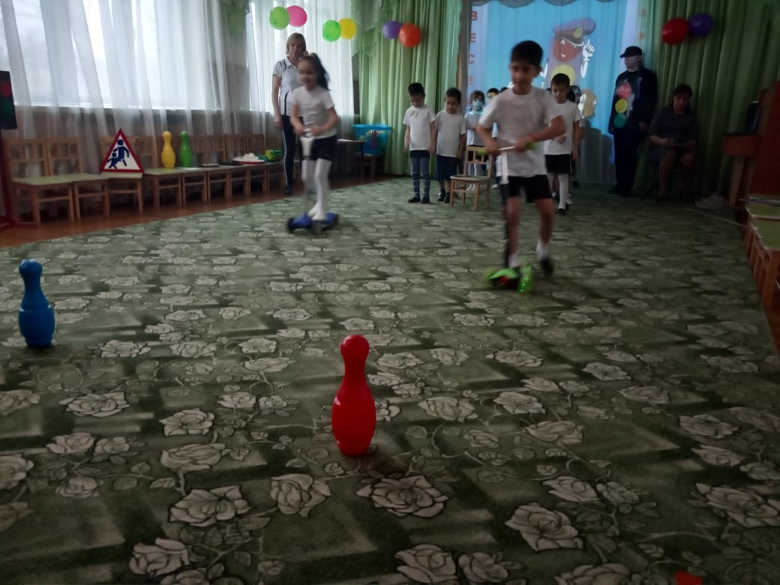 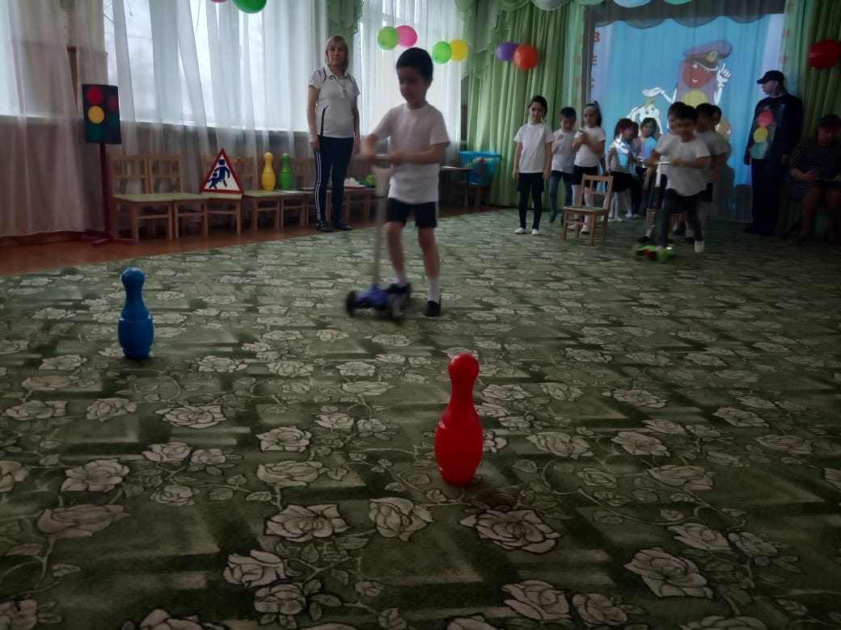

**Жюри подводит итоги.**

**Физинструктор** Дети вы знаете, что есть дорожные знаки предупреждающие, а есть запрещающие.

**Светофор** Следующий конкурс **4 «Дорожные знаки».**

**Ребенок**  Знает каждый из детей,  
Нету правила мудрей:  
«Правила дорожные,  
Соблюдать положено!»

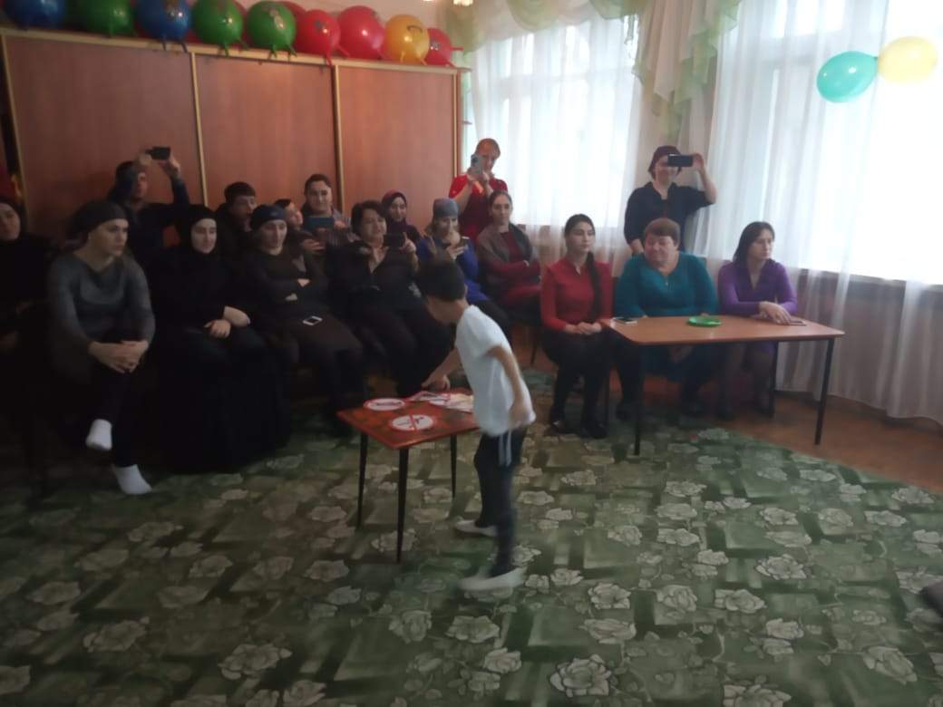 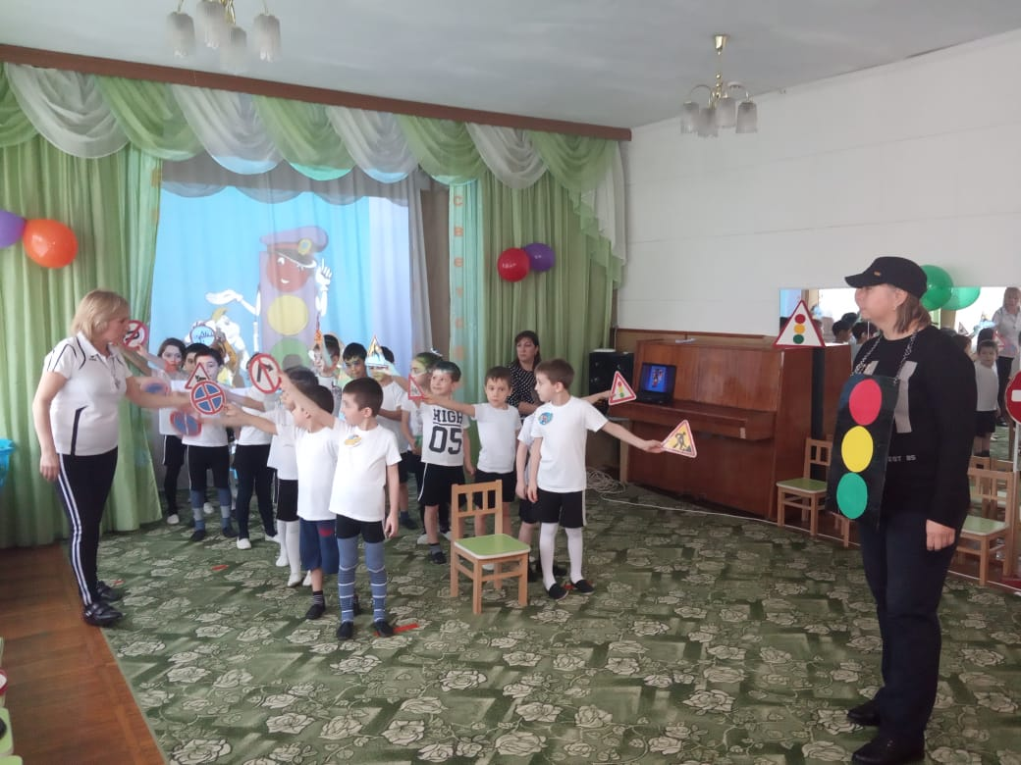

(***Команда пешеходы собирает предупреждающие знаки, а команда водители запрещающие знаки)***.

**Жюри подводит итоги.**

**Физинструктор** Следующий конкурс **5 «Такси».**

**Ребенок** Бегут по городу такси. "Куда бегут?"- ты их спроси." Мы все спешим на помощь вам, Когда спешите по делам, чтобы никто не опоздал На самолёт или вокзал".

***(у первого участника руль, за водителя цепляется второй участник (пассажир), они бегут до ориентира, оббегают его и возвращаясь в команду, передают руль следующей паре).***

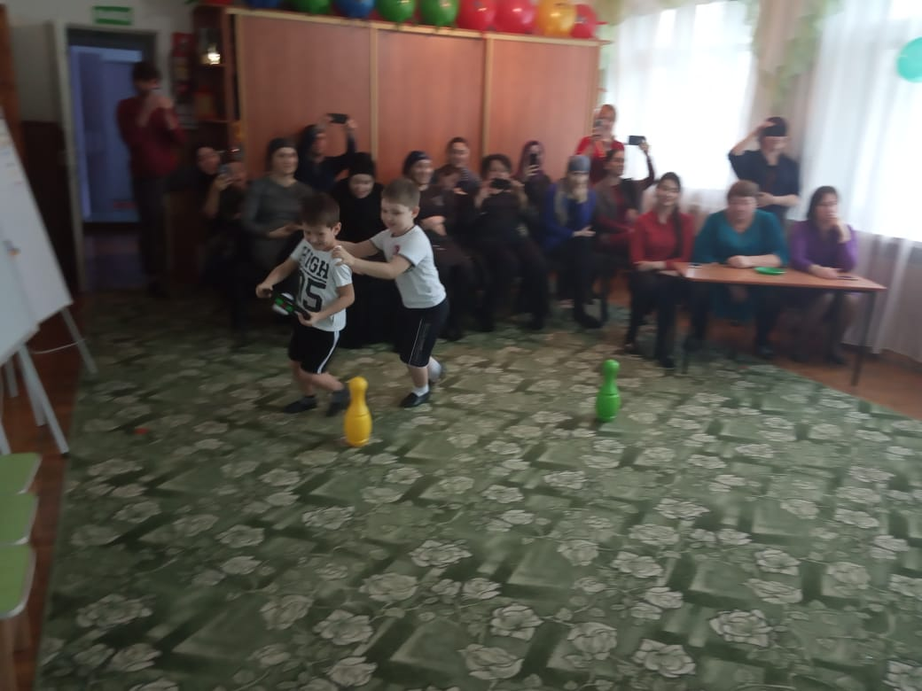 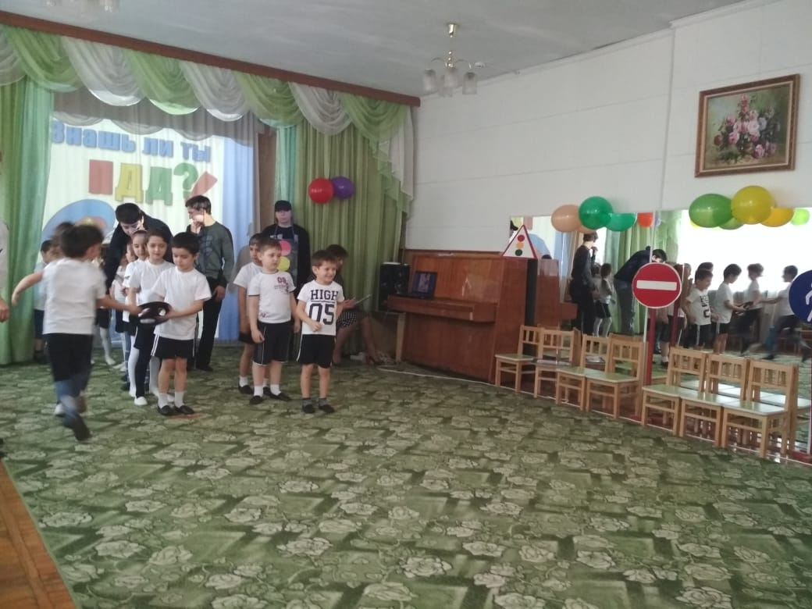

**Жюри подводит итоги.**

**Светофор** А скажите мне, ребята. Что это за дорожный знак. О чем он нам говорит?

**(показывает дорожный знак «Больница»)**

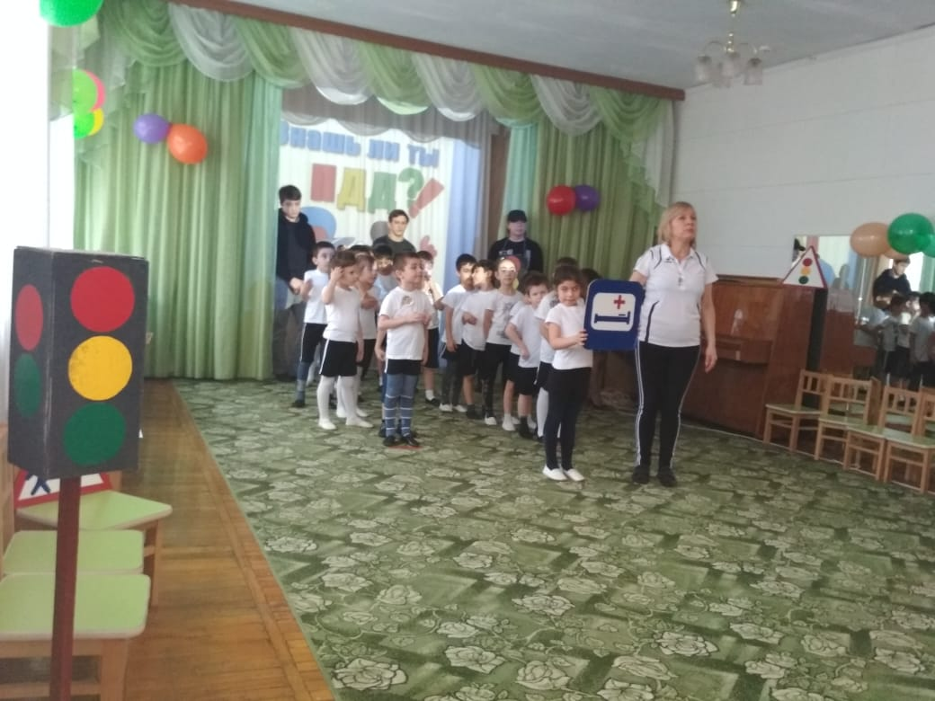 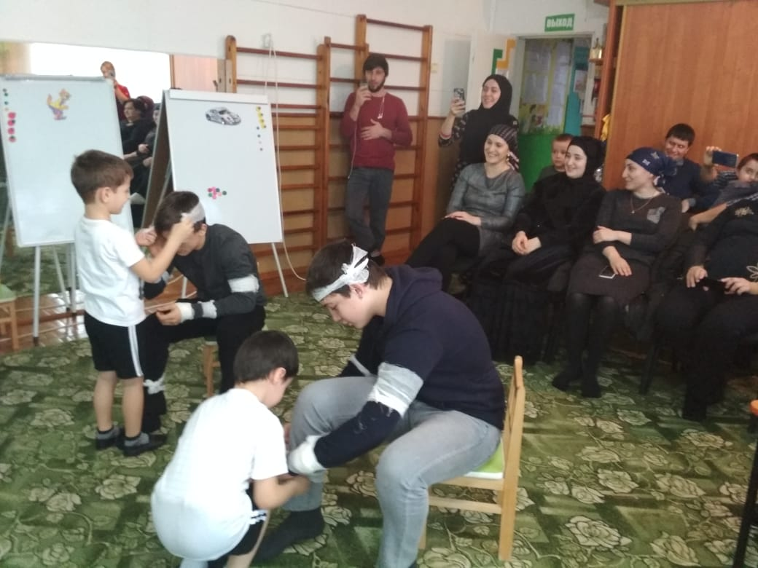

## Ребенок Если нужно вам лечиться, Знак подскажет, где больница. Сто серьезных докторов Там вам скажут: «Будь здоров!»

## Физинструктор Следующий конкурс 6 «Окажи помощь»

## *(2 родителя сидят на стульчиках напротив команд. Участники берут бинты и поочередно подбегая к «пострадавшему» делают перевязку, возвращаясь передают эстафету)*

## Физинструктор А сейчас мы проверим какие вы ловкие конкурс 7 «Ловкие водители».

## *(Участники поочередно за веревочку должны провести игрушечную машинку змейкой вокруг кеглей).*

## *IMG-20190125-WA0034.jpg IMG-20190125-WA0018.jpg*

**Физинструктор** Молодцы, ребята, и последний конкурс **8 «Собери светофор»**

**Ребенок** Три глаза есть у светофора. А ну, запомни их, дружок. Ходить по улицам, чтоб скоро. Самостоятельно ты смог.

Вот красный глаз … Его ты бойся! Когда горит он – нет пути. Моргает желтый – приготовься! Зеленый светится – иди!

**(*Дети из полученных за конкурсы огоньков собирают светофоры)***

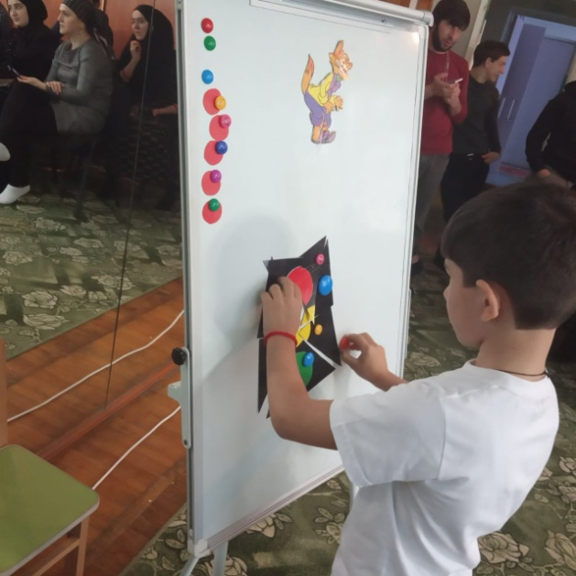 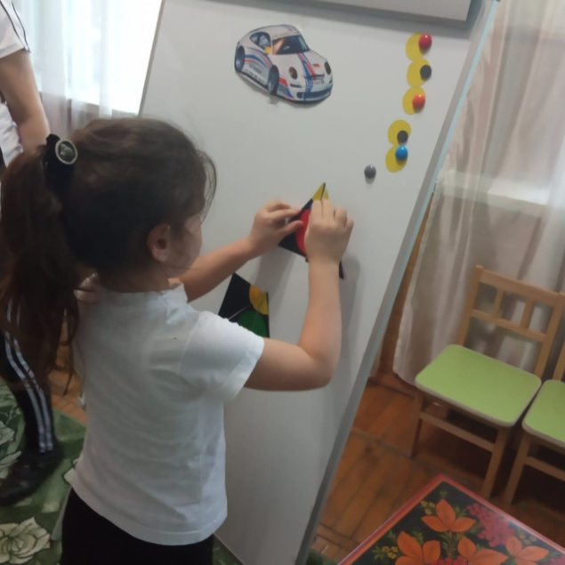

**Жюри подводит итоги.**

**Светофор** Какие вы молодцы, ребята. Со всеми заданиями справились. Я вижу, вы знаете правила дорожного движения, мне очень приятно, что вы такие умные дети. Я могу сделать вывод, что вы готовы к школе. Я желаю вам, ребята, чтобы на дороге вы никогда не знали бед. И чтобы навстречу вам в пути, всегда горел зеленый свет. Досвидания, мне пора на мой пост.

***Под веселую музыку Светофор выходит из зала.***

**Физинструктор** Ну вот и закончился наш спортивный праздник. Я благодарю родителей и детей за активное участие в наших соревнованиях.

***(дети перестраиваются в одну колонну и под песню «Дорожные знаки» выходят из зала).***

